TEKNİK ŞARTNAMESİ

Cam Baskı (Eğitim Fakültesi)

"Eğitim Fakültesi" yazısı giriş kapısının üzerindeki 71X107 cm lik 2 adet cama dijital baskılı folyo olacak, zemin Üniversitenin rengi olan mavi ve yazı beyaz olacak, hazırlanan yazılar Dekanlığın gösterdiği camlara uygulanacak.

Cam Baskı (Dekanlık)

"Dekanlık" yazısı Dekanlık giriş kapısının yanındaki cama 130x120 cm lik ölçüde dijital baskılı folyo olacak, zemin Üniversitenin rengi olan mavi ve yazı beyaz olacak, hazırlanan yazılar Dekanlığın gösterdiği camlara uygulanacak.
.

Kapı isimliği yazısı
2,5 X 30 cm lik şeffaf plastik zemine Dekanlığın belirlediği 10 adet isimler yazılacak.
Örnek :
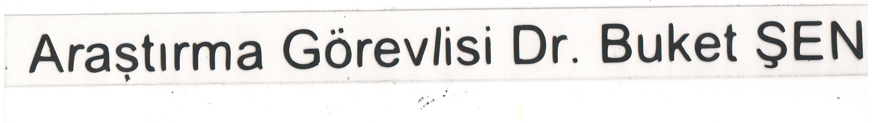
Kaşe
İsimleri Dekanlıkça belirlenecek otomatik kaşe ve isim yazımı 5 adet. Kaşelerin baskı alanı 41X16 mm olacak. Mürekkepli otomatik kaşe, keçe ve Dekanlıkça verilen isim yazılı kaşe lastiğinden oluşacaktır. Keçesi değişebilir kartuştan oluşacaktır.

Zafer SARISAMAN Prof.Dr. Mehmet Akif HELVACI
Fakülte Sekreteri Dekan Yardımcısı.

